

2025/12/04

實驗十二

姓名：林承羿

學號：01257027

班級：資工3A

E-mail：IanLin6225@gmail.com

※注意

1. 繳交時一律轉PDF檔
2. 繳交期限為下周上課前
3. 一人繳交一份
4. 檔名請按照作業檔名格式進行填寫，未依照格式不予批改
5. 檔名範例：學號_姓名_HW12
6. **組語撰寫練習—64位元乘法**

* **實驗說明：**

1. 請透過當前課堂所學的組合語言撰寫一個64位元的有號數乘法，計算0x0123_4567_89ab_cdef 乘以 0x7000_0000_0002_0000的結果，如下圖一所示。程式碼須加註解。
$$0x1234_567_89ab_cdef×0x7000_0000_0002_0000=0x007f_6e5d_4c3b_2c5f_1acf_1357_9bde_0000$$

2. 64位元的被乘數與乘數分別使用兩個暫存器儲存。
3. 在相乘前須先判斷被乘數與乘數是否為負數，若是則先取二補數。

(Hint : 較高的32bits取反向，較低的32bits反向加一，並判斷是否須進位)

1. 有無進位可以使用圖二中的組合語言來判斷，若’和’小於加數與被加數則表示有進位發生。
2. 最終計算出來的結果要依據乘數與被乘數的符號來決定是否要取二補數。

1. 所有暫存器皆可使用，但請將結果位置由小到大載入到 x31 ~ x28 暫存器中，如0x9bde_0000存入x31。
2. 程式撰寫完成後透過 Tool Chain 將其轉換成 Program_ROM.sv 檔，並使用 ModelSim 軟體觀察波形是否執行正確。
3. 請將所有用到的暫存器都加入至波形中以方便觀察。
4. 請注意資料危障的問題。

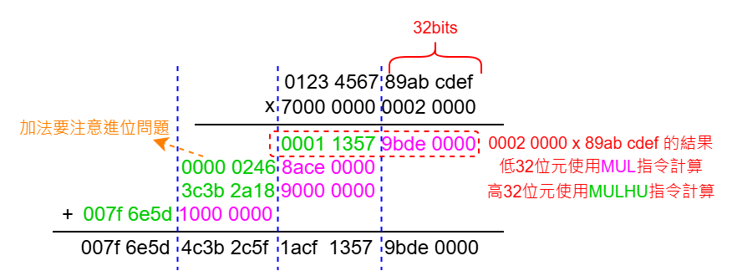

圖一

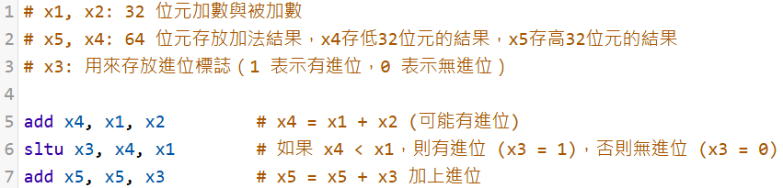圖二

* **系統硬體架構方塊圖（接線圖）：**

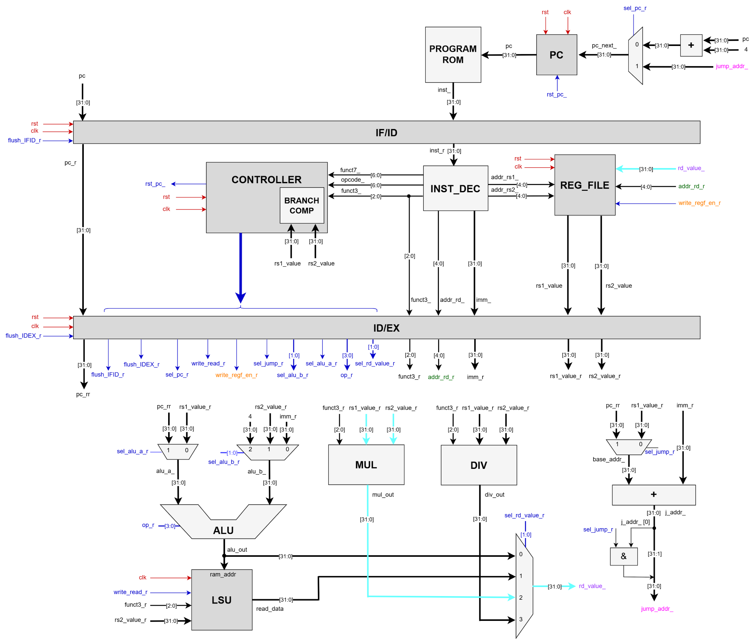

* **系統架構程式碼、測試資料程式碼與程式碼說明**

**截圖請善用win+shift+S**

|  |
| --- |
| **Controller.sv**              **div.sv**    **Inst_dec.sv**    **Mul.sv**    **Myalu.sv**    **Mycpu.sv**        **myDefine.sv**      **Mylsu.sv**        **Ram.sv**    **Reg_file.sv** |

**Program_rom + assembly**

|  |
| --- |
|  |
|  |

* **模擬結果與結果說明：**

|  |
| --- |
|  |

* **結論與心得：**

　　我知道乘法組語不是那麼簡單，但我也不想再往後檢查，向前一位檢察溢位已經是我的極限了，我不想一直考慮到最開頭的地方了，沒有每次那麼剛好從做後加一到開頭一路進位的：）